DOCUMENTO DE PRODUTO

BRIEFING MESTRE
Cirne Rotas — Piloto Simplificado
Documento-base para construção do novo PRD

Campo | Definição
Versão | 0.1
Data | 03 de setembro de 2026
Empresa | Cirne Baterias — Grupo L. Cirne
Status | Aprovado como briefing de descoberta; ainda não é o PRD
Destino | Time de agentes responsável por estruturar o PRD

Limite de autoridade
Este documento autoriza a elaboração do PRD. Não autoriza implementação, deploy, uso de dados reais, alteração da VPS ou qualquer intervenção no n8n.

1. Como usar este briefing
Este briefing consolida a direção atual do Cirne Rotas após a simplificação do produto e a inclusão de coleta estruturada de informações em cada visita. Ele deve ser usado como fonte principal para escrever um novo PRD enxuto, rastreável e executável.
Hierarquia de decisão
Quando houver conflito entre este briefing e documentos anteriores, o time deve priorizar: (1) decisões confirmadas neste briefing; (2) perguntas em aberto que exijam validação; (3) PRD e arquitetura históricos apenas como referência. Nenhum agente deve resolver uma dúvida de negócio por conta própria.

1.1 Legenda de maturidade
Tema | Diretriz | Status
Confirmado | Decisão já tomada pelo negócio e que deve aparecer no PRD. | CONFIRMADO
Recomendado | Direção proposta para preservar simplicidade; o PRD deve validar e registrar. | RECOMENDADO
Em aberto | Questão que precisa de dono e resposta antes do campo ou da implementação correspondente. | EM ABERTO
Fora do MVP | Não deve entrar no piloto, salvo mudança formal de escopo. | FORA DO MVP

1.2 Resumo executivo
O Cirne Rotas será uma PWA mobile-first para organizar a rota diária dos vendedores e transformar cada visita em um registro comercial e operacional confiável. O vendedor verá sua lista de clientes, abrirá a navegação externa, iniciará a visita e preencherá um roteiro curto: estoque Heliar/Moura, preços e ações comerciais da concorrência, sucata coletada ou agendada e resultado da visita. O gestor planejará rotas simples e acompanhará execução, mercado e agenda de sucata.
Dimensão | Diretriz atual
Problema | Planejamento fragmentado, baixa rastreabilidade das visitas e perda de inteligência de campo.
Usuário principal | Vendedor externo, operando principalmente em celular Android.
Usuário gerencial | Gestor comercial, em interface web responsiva.
Núcleo do produto | Rota diária + registro único da visita + inteligência de campo.
Dados obrigatórios | Estoque Heliar/Moura; preços; ações da concorrência; sucata; resultado; localização e horários.
Piloto | 30 dias, 2 vendedores, 1 gestor, região limitada e 5–8 clientes/dia como referência.
Infraestrutura | Mesma Hostinger KVM 2, via EasyPanel, com isolamento absoluto do n8n.
Resultado esperado | Provar adoção, qualidade dos dados, valor comercial e viabilidade operacional antes de ampliar.

1.3 Não negociáveis
- O menu de negócio do vendedor deve ser centrado em uma única entrada: Ver rota.
- Cada visita precisa registrar estoque Heliar/Moura, concorrência e sucata — inclusive quando a resposta for “não observado” ou “sem sucata”.
- Quilos coletados e quilos agendados são indicadores diferentes e nunca podem ser somados como se fossem realizados.
- A rota é uma lista diária de clientes; não há ponto obrigatório de saída ou retorno nem rastreamento contínuo.
- Registros essenciais precisam sobreviver à internet instável e sincronizar sem duplicidade.
- O Cirne Rotas não pode compartilhar banco, volumes, credenciais ou fluxo crítico com o n8n existente.

2. Contexto e problema de negócio

2.1 Contexto comercial
A Cirne Baterias, do Grupo L. Cirne, atua na distribuição de baterias Heliar e depende de uma força de vendas externa para visitar clientes, acompanhar estoque, entender a presença da Moura e de outras marcas, capturar oportunidades e organizar o retorno de sucata. O valor do aplicativo não está apenas em “mostrar um mapa”, mas em criar uma rotina de campo simples que produza informação acionável.

2.2 Dores a resolver
- O gestor não possui uma visão única de clientes planejados, visitados, não visitados e respectivos motivos.
- A informação de estoque do cliente chega de forma tardia, incompleta ou não estruturada.
- Preços e ações da concorrência ficam em conversas dispersas e não permitem análise por cliente, vendedor, região ou período.
- Sucata coletada pelo vendedor e sucata aguardando logística não são separadas com clareza.
- O vendedor precisa de um fluxo rápido; formulários longos ou muitos menus reduzem a adesão.
- Internet móvel instável pode causar perda, repetição ou atraso no envio dos registros.

2.3 Perguntas que o produto deve responder
Frente | Perguntas gerenciais
Execução | Quem deveria visitar quem? O que foi concluído? O que ficou pendente e por quê?
Estoque | Quantas unidades Heliar e Moura foram observadas em cada cliente e período?
Preço | Quais preços, modelos, tecnologias e condições da concorrência estão sendo praticados?
Ações | Que promoções, prazos, bonificações, materiais ou acordos a concorrência está oferecendo?
Sucata | Quantos kg foram efetivamente coletados? Quantos kg estão agendados? Para qual data?
Resultado | A visita gerou pedido, oportunidade, reagendamento ou outro desfecho?

3. Visão, objetivos e princípios

3.1 Visão do produto
Visão
Dar ao vendedor um roteiro de execução extremamente simples e ao gestor uma fonte confiável de inteligência comercial, competitiva e logística — sem transformar o aplicativo em ferramenta de vigilância.

3.2 Objetivos do piloto
- Planejar e publicar uma lista diária de clientes por vendedor.
- Permitir ao vendedor executar a rota com autonomia e abrir o destino no Google Maps.
- Padronizar a coleta de estoque Heliar/Moura, preços e ações da concorrência.
- Separar sucata coletada imediatamente de sucata agendada para a logística.
- Garantir evidência temporal e geográfica suficiente para interpretar a visita.
- Produzir indicadores claros para decidir se o produto deve ser ampliado.

3.3 Princípios de produto
- Simplicidade antes de abrangência: poucas telas, linguagem direta e uma ação principal por etapa.
- A rota orienta, não engessa: o vendedor pode escolher o próximo cliente entre os pendentes.
- Uma visita, um registro: check-in, coleta de dados e conclusão pertencem ao mesmo objeto de negócio.
- Resposta explícita vale mais que campo vazio: “sem sucata”, “nenhuma ação” e “preço não disponível” são respostas válidas e auditáveis.
- Informação operacional precisa de significado: agendado não é coletado; estimado não é realizado.
- Offline é comportamento de produto, não detalhe técnico.
- Localização é coletada apenas em ações profissionais necessárias; não há rastreamento contínuo.
- O piloto deve gerar evidências antes de justificar um produto maior.

4. Escopo do piloto simplificado

4.1 Dentro do MVP
Capacidade | Descrição mínima | Prioridade sugerida
Acesso | Login individual, perfis e bloqueio de usuário. | P0
Rota diária | Lista de clientes, status, ordem, detalhe e abertura da navegação. | P0
Execução da visita | Iniciar, preencher roteiro obrigatório, revisar e concluir. | P0
Estoque | Totais Heliar e Moura por visita. | P0
Concorrência | Pesquisa de preço repetível e informe obrigatório de ações comerciais. | P0
Sucata | Coleta imediata, agendamento ou declaração explícita de ausência. | P0
Resultado | Desfecho, observação, oportunidade e próximo passo. | P0
Offline | Rota e formulários disponíveis; fila durável e sincronização idempotente. | P0
Gestão | Planejamento simples, acompanhamento do dia e inteligência básica. | P0
Exportação | CSV/XLSX com filtros essenciais. | P1
Mapa gerencial | Apoio visual com OpenStreetMap/Leaflet, sem ser dependência do planejamento. | P1

4.2 Fora do MVP
Item adiado | Razão
Otimização avançada de rotas | O piloto precisa validar processo e dados antes de pagar por otimização sofisticada.
Trânsito em tempo real e janelas complexas | Aumentam custo e regras sem provar valor central.
Navegação dentro do app | O Google Maps será aberto externamente com destino preenchido.
Rastreamento contínuo | Não é necessário e amplia risco humano e jurídico.
Aplicativo nativo e lojas | A PWA atende ao piloto com menor custo e ciclo de publicação.
Integração automática com Orion | Entrada inicial será importação controlada; integração exige API e regras maduras.
Sistema completo de coleta de sucata | O piloto gera a base de dados; despacho, alocação e confirmação logística ficam para evolução.
Pesquisas livres/configuráveis | O roteiro fixo da visita deve ser validado antes de criar um construtor genérico.
Power BI, IA e previsões | Dashboards básicos internos são suficientes para decidir sobre expansão.
SaaS/multiempresa e microserviços | Não agregam valor ao piloto e aumentam complexidade operacional.

4.3 Parâmetros do piloto
Parâmetro | Referência | Observação
Duração | 30 dias | Pode ser ajustada sem alterar a arquitetura.
Participantes | 2 vendedores + 1 gestor | Preferir perfis com níveis diferentes de familiaridade digital.
Carga | 5–8 clientes por vendedor/dia | Referência, não limite rígido.
Cobertura | Região limitada | A região exata deve ser definida antes do campo.
Ritual | Revisão semanal | Avaliar dados, erros, esforço de preenchimento e decisões de ajuste.

5. Usuários, papéis e permissões
Papel | Responsabilidade | Ações principais no piloto
Vendedor | Executar a rota e registrar a visita. | Ver rota; escolher cliente; navegar; iniciar/concluir visita; informar estoque, concorrência, sucata e resultado; acompanhar sincronização.
Gestor | Planejar e acompanhar o trabalho de campo. | Criar/publicar rota; acompanhar execução; analisar visitas e exceções; ver inteligência de mercado e agenda de sucata; exportar dados.
Administrador | Manter usuários, clientes e parâmetros. | Importar cadastros; corrigir dados; configurar motivos/faixas; bloquear usuários; consultar auditoria.
Logística futura | Executar solicitações de coleta. | Não é um papel operacional completo no MVP; a evolução receberá, atribuirá, concluirá e reconciliará coletas.

5.1 Experiência do vendedor
Menu de negócio
A experiência do vendedor deve apresentar uma única entrada funcional principal: Ver rota. Perfil, sair, ajuda e status de sincronização são controles do sistema, não novos módulos de negócio.

- A tela inicial abre diretamente a rota do dia ou oferece um único botão para acessá-la.
- O vendedor vê progresso, pendências, prioridades e o estado de cada cliente.
- A interface não deve expor dashboards gerenciais, cadastros ou configurações.
- A aplicação deve indicar claramente quando um registro está salvo apenas no aparelho, sincronizado ou com erro.

5.2 Regras da rota
Tema | Diretriz | Status
Composição | A rota diária contém somente clientes; não há saída/retorno obrigatório. | CONFIRMADO
Autonomia | O vendedor pode escolher qualquer cliente ainda pendente. | CONFIRMADO
Reordenação | Alterar somente a ordem não exige aprovação e gera auditoria. | CONFIRMADO
Composição alterada | Incluir/retirar cliente exige decisão do gestor; no MVP pode ser fluxo simples ou ação exclusiva do gestor. | RECOMENDADO
Sugestão por proximidade | Vizinho mais próximo usando localização atual, sem trânsito real. | RECOMENDADO
Mapa do vendedor | Não é obrigatório; lista e navegação externa são suficientes. | FORA DO MVP

6. Jornada ponta a ponta

6.1 Gestor: planejar e publicar
- Selecionar data e vendedor.
- Filtrar a carteira e localizar os clientes relevantes.
- Selecionar os clientes do dia e definir ordem/prioridade inicial.
- Revisar quantidade de clientes e sinais comerciais disponíveis.
- Salvar rascunho e publicar a rota.
- Acompanhar progresso, registros incompletos, exceções e sincronização.
- Consultar inteligência de estoque, concorrência e sucata ao longo do piloto.

6.2 Vendedor: executar o dia
- Fazer login e abrir Ver rota.
- Escolher um cliente pendente ou aceitar a ordem sugerida.
- Abrir Navegar para usar o Google Maps, quando houver internet.
- No cliente, tocar em Iniciar visita; o app captura evento inicial, horário e localização.
- Preencher Estoque, Concorrência, Sucata e Resultado.
- Revisar o resumo e tocar em Concluir visita; o app registra o evento final.
- Receber confirmação Sincronizado ou Aguardando sincronização.
- Voltar à rota e escolher o próximo cliente.

6.3 Uma visita, dois eventos técnicos
Para simplificar a experiência, check-in e check-out não devem aparecer como módulos independentes. Eles serão eventos técnicos dentro do mesmo registro de visita: Iniciar visita e Concluir visita. O PRD deve definir quais evidências são obrigatórias em cada evento e como tratar exceções.
Evento | Momento | Dados mínimos
Início | Ao chegar ao cliente | Usuário, cliente, rota/parada, horário do aparelho, horário do servidor quando online, GPS, precisão, distância e identificador offline.
Conclusão | Após revisar o roteiro | Horários, GPS/precisão, estado das seções obrigatórias, resultado, sincronização e eventuais justificativas.

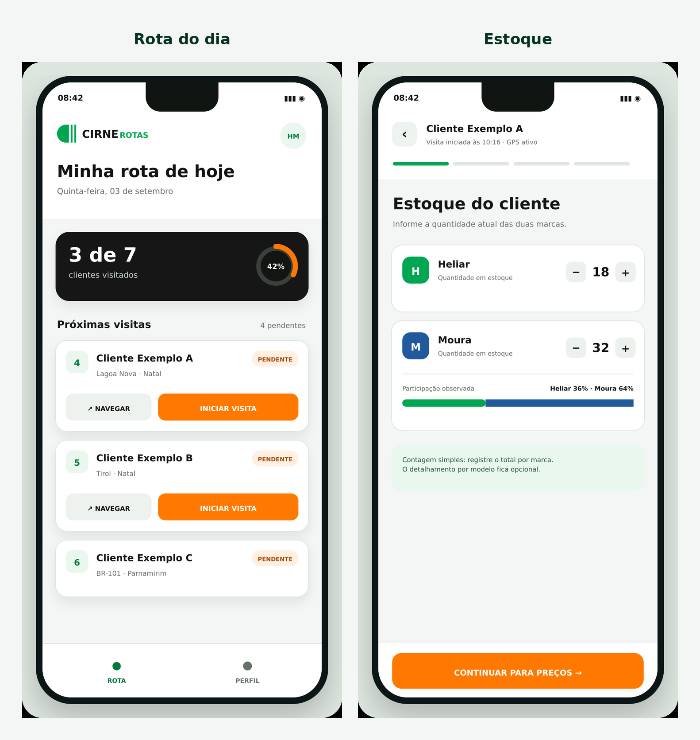
Referência conceitual — rota do dia e primeira etapa da visita. Nomes e números são ilustrativos.

7. Roteiro obrigatório de cada visita
Estrutura central
Cada visita segue quatro macroetapas: 1) Estoque; 2) Concorrência — preços e ações; 3) Sucata; 4) Resultado. A conclusão só é liberada quando todas as etapas obrigatórias têm uma resposta válida.

7.1 Estoque do cliente — Heliar e Moura
O objetivo é registrar um retrato simples do estoque observado, sem transformar a visita em inventário detalhado. A interface deve privilegiar entrada numérica rápida e permitir correção antes da conclusão.
Campo | Tipo | Obrigatoriedade | Regra proposta
Quantidade Heliar | Número inteiro | Obrigatório | Aceitar zero; não aceitar negativo; unidade exibida como “unidades” até validação final.
Quantidade Moura | Número inteiro | Obrigatório | Aceitar zero; não aceitar negativo.
Observação de estoque | Texto curto | Opcional | Usar para divergência, ruptura, excesso ou condição relevante.
Detalhamento por modelo | Lista | Fora do MVP | Somente se o piloto demonstrar necessidade e tolerância de preenchimento.

7.2 Pesquisa de preços da concorrência
A pesquisa deve aceitar uma ou mais linhas porque o vendedor pode observar diferentes modelos/tecnologias no mesmo cliente. Moura é a principal referência competitiva, mas a marca não deve ser fixada de forma irreversível.
Campo | Tipo | Regra
Marca/concorrente | Seleção + outro | Moura como sugestão inicial; permitir outras marcas configuradas.
Modelo/amperagem | Texto curto | Ex.: 60 Ah; formato e catálogo a validar.
Tecnologia | Seleção | SLI, EFB, AGM ou outra configurável.
Preço | Moeda | Maior que zero quando informado; registrar moeda BRL.
Condição | Seleção | À vista, a prazo ou outra condição configurável.
Observação | Texto curto | Prazo, troca, desconto ou informação necessária para interpretar o preço.
Preço não disponível | Motivo | Resposta explícita para permitir concluir sem inventar valor.

7.3 Ações comerciais da concorrência
Toda visita deve responder à pergunta “Foi identificada alguma ação comercial da concorrência?”. Um campo vazio não vale como “não”.
Situação | Dados obrigatórios | Dados opcionais
Nenhuma ação observada | Resposta explícita “Não”. | Observação curta.
Ação identificada | Concorrente, tipo da ação e descrição objetiva. | Validade/fim, evidência fotográfica e observação.

Taxonomia inicial recomendada: desconto/promoção, prazo ampliado, bonificação/incentivo, material de ponto de venda, exclusividade/acordo, campanha de troca e outro. A lista deve ser configurável e validada pela gestão.
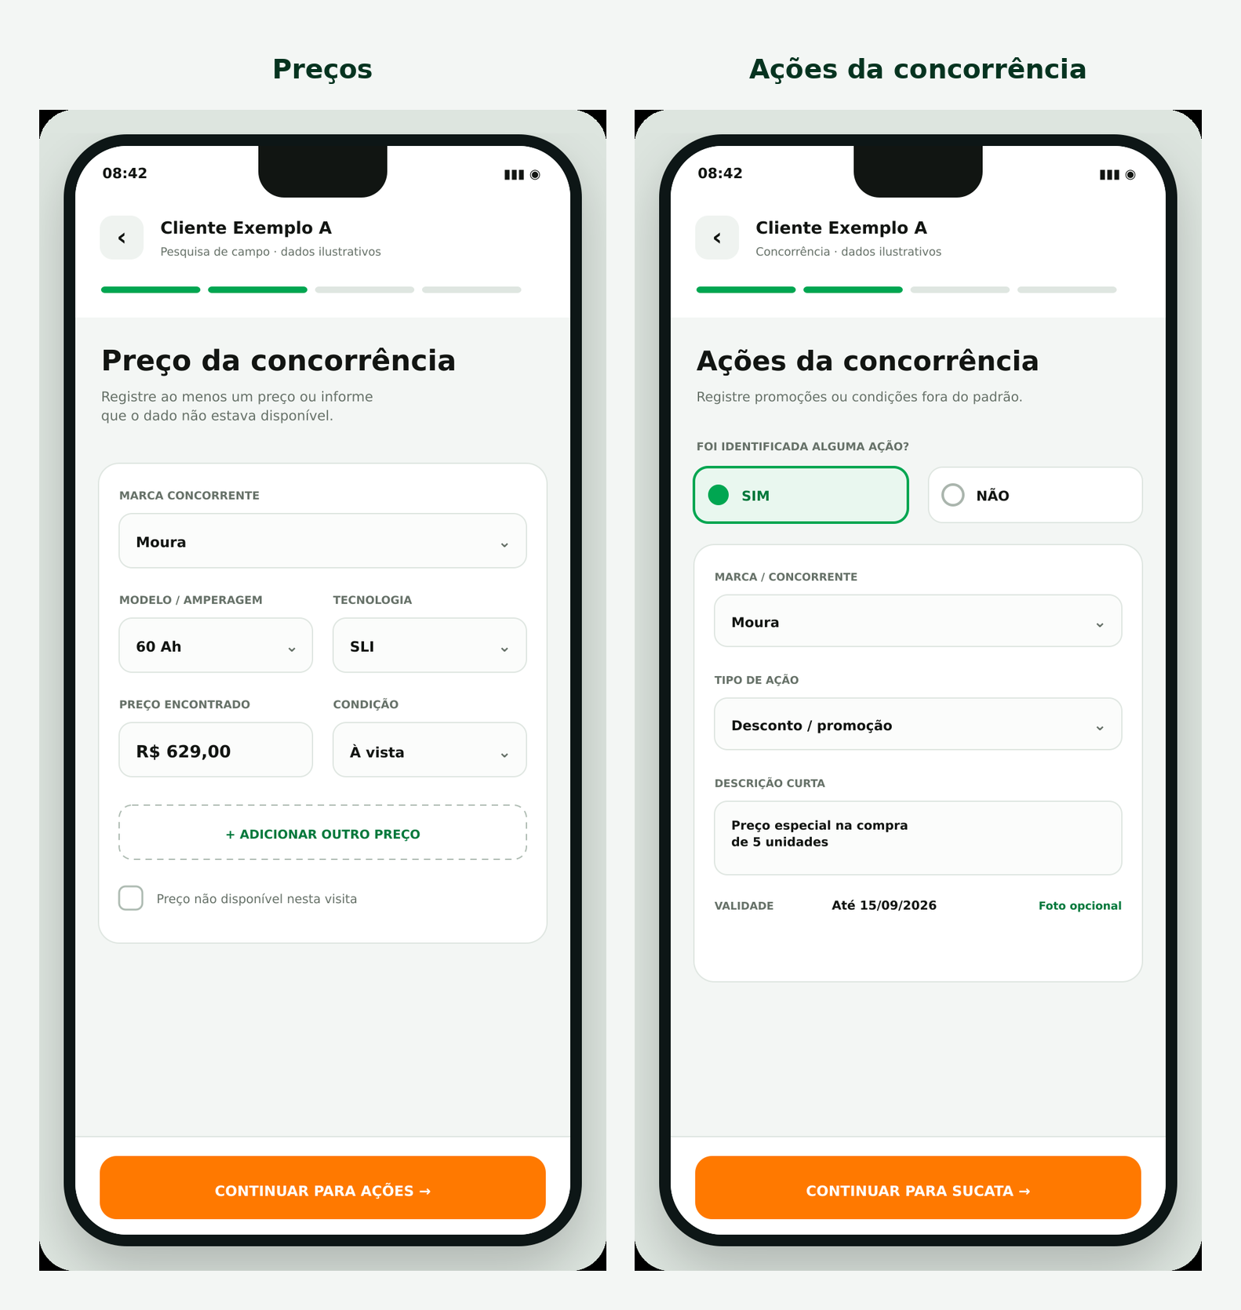
Referência conceitual — pesquisa de preço e registro de ações da concorrência.

8. Informe de sucata por visita
A sucata deve ser tratada como um dado operacional de primeira classe. Cada visita precisa terminar com uma das respostas abaixo; “não informado” não é uma opção válida.
Opção | Significado | Campos mínimos | Efeito gerencial
Coletada agora | O vendedor retirou a sucata durante a visita. | Peso real em kg; data/hora; número manual do recibo/canhoto; vendedor/coletor; observação opcional. | Soma em kg efetivamente coletados.
Agendada para logística | A coleta será realizada posteriormente pela Cirne. | Peso estimado em kg; data desejada; cliente/endereço; observação de acesso; origem da visita. | Cria pendência e entra na agenda futura; não soma como coletado.
Sem sucata | Não houve coleta nem necessidade de agendamento. | Resposta explícita e, se definido pela gestão, motivo opcional. | Mantém a visita completa sem gerar volume.

8.1 Regras críticas
- Peso coletado é realizado; peso agendado é estimado e pendente.
- O número de recibo/canhoto deve ser digitado manualmente na coleta imediata e aparecer nos relatórios.
- O responsável pela coleta imediata deve ser identificado; no fluxo do vendedor, o usuário autenticado é o valor padrão.
- O agendamento deve guardar a visita, o cliente, o vendedor, a data de solicitação e a data desejada.
- Alterações posteriores de agenda ou peso não podem apagar o valor originalmente informado; precisam de histórico.
- A sincronização repetida não pode duplicar kg, canhotos ou pendências logísticas.

8.2 Estados mínimos do agendamento
Estado | Uso no piloto
Pendente | Criado a partir da visita e aguardando tratamento.
Confirmado | Data validada pelo responsável; incluir apenas se houver dono operacional no piloto.
Concluído | Reservado para quando a logística informar coleta real, peso, canhoto e responsável.
Cancelado | Exige motivo, autor e horário; não elimina o histórico.

Preparação para o sistema futuro
O MVP não precisa despachar veículos nem otimizar rotas logísticas. Porém, o modelo deve permitir que um agendamento originado na visita evolua para uma solicitação formal de coleta, com fila, atribuição, mudança de data, peso real, recibo/canhoto, responsável, status e trilha de auditoria.

8.3 Decisão ainda necessária
A expressão do negócio foi “coletada pelo vendedor ou agendada para a logística”. A recomendação para o piloto é uma opção principal mutuamente exclusiva por visita. O PRD deve perguntar se situações reais exigem registrar coleta imediata e agendamento adicional na mesma visita; o modelo de dados pode suportar múltiplos eventos mesmo que a interface inicial não os exponha.
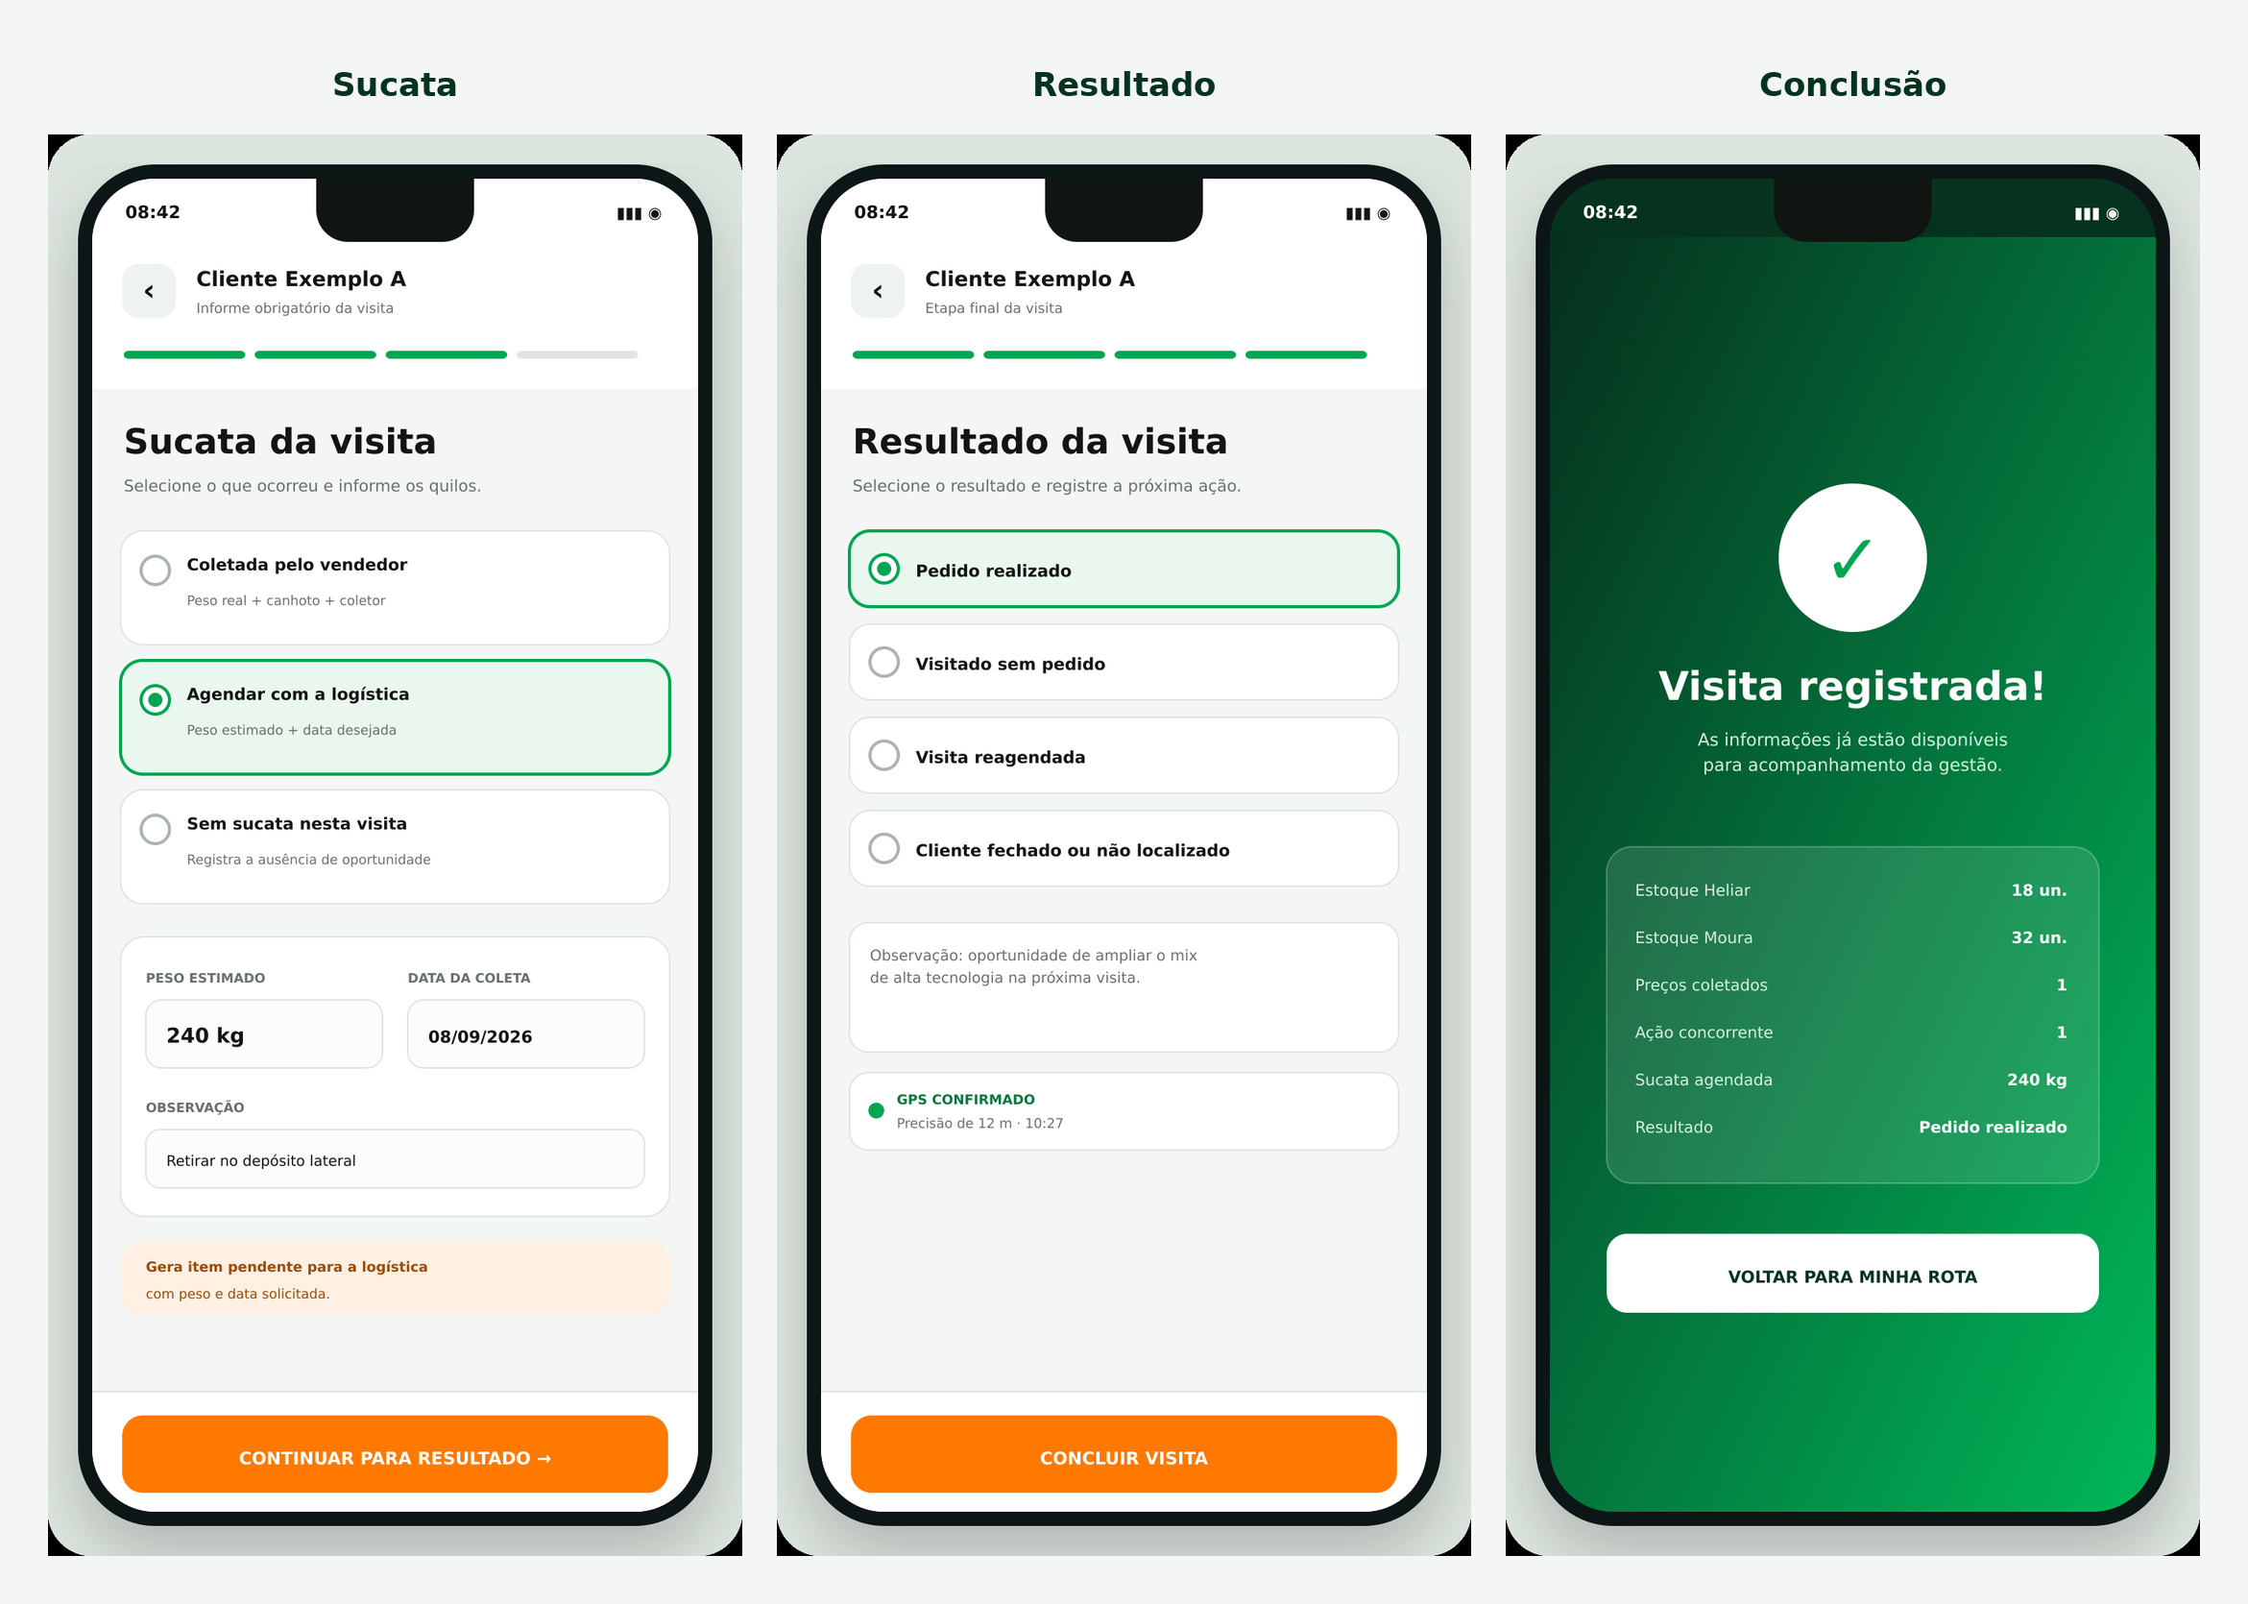
Referência conceitual — sucata, resultado e confirmação da visita.

9. Resultado e conclusão da visita

9.1 Resultado comercial
Campo | Diretriz
Resultado principal | Pedido realizado; visitado sem pedido; visita reagendada; cliente fechado/não localizado; outros configuráveis.
Dados do pedido | Referência, volume e valor estimado, quando aplicável e disponível.
Motivo sem pedido | Obrigatório quando não houver venda; lista configurável.
Oportunidade | Descrição curta e próximo passo.
Acompanhamento | Data ou observação para ação futura.
Observação final | Texto objetivo, sem substituir campos estruturados.

9.2 Regra de conclusão
Antes de concluir, o app deve apresentar um resumo das quatro etapas, destacar pendências e permitir correção. A visita pode ser salva localmente sem internet, mas só recebe o estado Sincronizada quando a API confirmar persistência.
Condição | Comportamento esperado
Tudo preenchido e online | Concluir, sincronizar, confirmar e atualizar o status da rota.
Tudo preenchido e offline | Salvar localmente, mostrar “Aguardando sincronização” e permitir seguir para outro cliente.
Campo obrigatório ausente | Indicar a etapa e impedir conclusão definitiva; permitir rascunho local.
GPS impreciso/fora do raio | Solicitar justificativa, sinalizar para conferência e não acusar fraude.
Erro de foto/evidência | Aplicar a política definida; registrar erro técnico e justificativa quando exceção for permitida.

10. Operação offline e sincronização

10.1 O que deve funcionar sem internet
- Abrir a rota do dia já carregada e consultar os clientes.
- Iniciar e concluir visita, preencher estoque, concorrência, sucata e resultado.
- Capturar fotos quando a política exigir, guardando o arquivo localmente até envio.
- Consultar claramente o que está salvo no aparelho, enviado ou com erro.

10.2 Estratégia obrigatória
- Gerar um identificador único no aparelho antes da primeira gravação.
- Salvar dados e comando de sincronização em uma transação local durável.
- Tentar enviar ao abrir o app, voltar ao primeiro plano, recuperar conexão e mediante ação manual.
- Aceitar reenvio seguro na API sem duplicar visita, foto, kg ou agendamento.
- Remover a pendência local somente depois da confirmação persistida pelo servidor.
- Exibir erro acionável e preservar o registro para nova tentativa ou suporte.
Limite offline
O mapa e a navegação externa dependem de internet. O compromisso offline do MVP é com a rota já carregada e o registro da visita, não com mapas completos.

11. Experiência do gestor

11.1 Planejamento simples
- Selecionar data e vendedor.
- Filtrar/consultar clientes da carteira.
- Adicionar clientes à rota, ordenar e publicar.
- Ver quantidade de paradas e informações comerciais essenciais antes da publicação.
- Editar a composição com motivo e histórico, quando a rota já estiver publicada.

11.2 Painel de inteligência
Visão | Indicadores mínimos
Execução | Planejados, concluídos, não visitados, em andamento, pendentes de sincronização e motivos.
Estoque | Unidades Heliar, unidades Moura, participação observada e evolução por período/cliente.
Preços | Registros por marca/modelo/tecnologia/condição; faixa, média e última observação quando houver base suficiente.
Ações da concorrência | Quantidade, tipos, marcas, validade e clientes afetados.
Sucata realizada | Kg coletados, vendedor/coletor, cliente, data e recibo/canhoto.
Sucata agendada | Kg estimados pendentes, data desejada, cliente e situação do agendamento.
Resultado | Pedidos, sem pedido, reagendamentos, oportunidades e próximos passos.

11.3 Filtros mínimos
Período, vendedor, cliente, cidade/região, marca/concorrente, tipo de ação e estado do agendamento. O PRD deve definir quais filtros entram no primeiro corte sem sobrecarregar o painel.
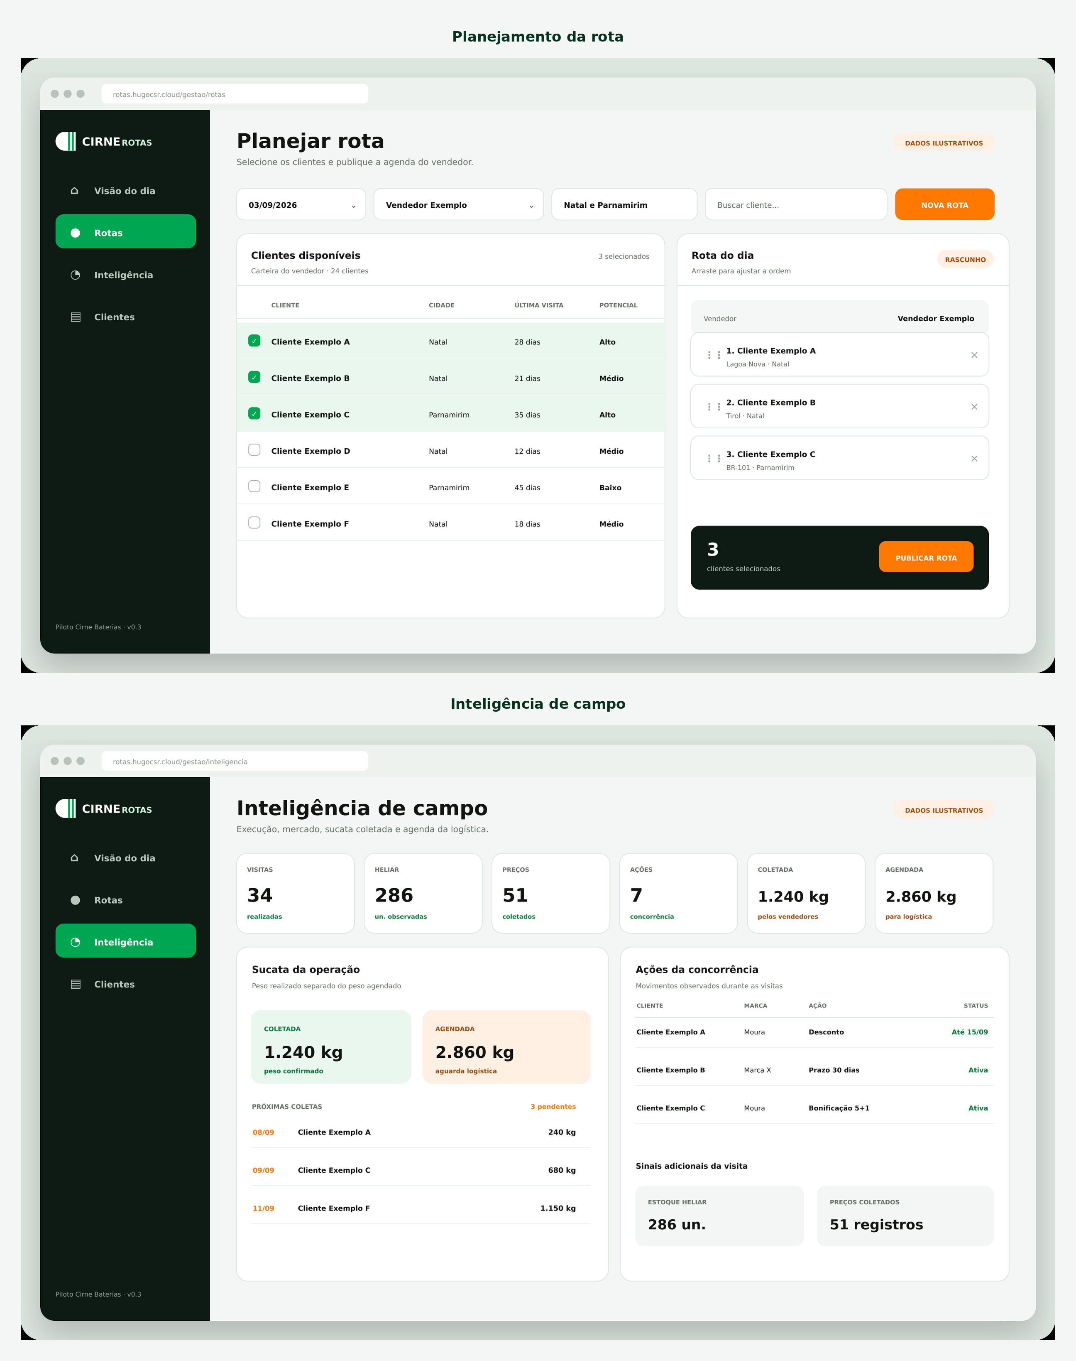
Referência conceitual — planejamento e inteligência de campo no desktop. Dados ilustrativos.

12. Mapa de telas do produto

12.1 Vendedor — mobile
Tela | Conteúdo essencial | MVP
Login | Identificador, senha, recuperação e aviso de privacidade. | P0
Ver rota | Data, progresso, clientes, status, prioridade e sincronização. | P0
Ações do cliente | Navegar, iniciar visita e ver detalhes essenciais. | P0
Início da visita | Localização, precisão, horário e exceção. | P0
Estoque | Heliar, Moura e observação. | P0
Preço da concorrência | Lista de cotações e opção “não disponível”. | P0
Ações da concorrência | Nenhuma ação ou detalhes/evidência. | P0
Sucata | Coletada, agendada ou sem sucata. | P0
Resultado/revisão | Desfecho, oportunidade, resumo e concluir. | P0
Confirmação | Sincronizado ou aguardando sincronização. | P0
Pendências de sincronização | Lista, erro e tentar novamente. | P0

12.2 Gestor/administrador — web
Tela | Conteúdo essencial | MVP
Visão do dia | Progresso, alertas e última sincronização. | P0
Planejar rota | Data, vendedor, clientes, ordem, prioridade e publicação. | P0
Detalhe da visita | Evidências, respostas, resultado e exceções. | P0
Inteligência | Estoque, preços, ações, sucata e resultados. | P0
Agenda de sucata | Pendências por data/cliente/peso estimado. | P0
Clientes/importação | Carga controlada e correções essenciais. | P0
Usuários/parâmetros | Perfis, bloqueio, motivos e listas configuráveis. | P0
Exportação | CSV/XLSX dos relatórios filtrados. | P1
Mapa gerencial | Visualização geográfica e apoio à seleção. | P1

13. Design system e experiência

13.1 Direção visual confirmada
Token | Valor | Uso
Verde Cirne | #00A651 | Ações positivas, progresso e destaques de marca.
Verde escuro | #06331F | Cabeçalhos, navegação e áreas de alto contraste.
Laranja | #FF7900 | CTA principal e alertas operacionais não críticos.
Preto | #121512 | Texto principal e contraste.
Superfície | #F3F6F4 | Fundos, cartões e separação de blocos.
Branco | #FFFFFF | Conteúdo e respiro.

13.2 Regras de interface
- Mobile-first e português do Brasil.
- Botões grandes, alvos de toque de pelo menos 44–48 px e rótulos verbais claros.
- Uma ação principal por etapa; o CTA deve ficar previsível, preferencialmente na base da tela.
- Formulário em etapas curtas com progresso visível e possibilidade de revisão.
- Cartões e listas para leitura rápida; evitar tabelas densas no celular.
- Cor nunca é o único sinal: sempre combinar cor, texto, ícone ou legenda.
- Estados visíveis: carregando, salvo no aparelho, sincronizando, sincronizado, erro e ação necessária.
- Linguagem objetiva: “Continuar”, “Concluir visita”, “Aguardando sincronização”, “Nenhuma ação observada”.
- Fontes sem serifa e do sistema são recomendadas para velocidade e legibilidade; a escolha final deve ser registrada no design system do PRD.

13.3 Componentes essenciais
Componente | Comportamento
Cartão de cliente | Nome, local, prioridade, status, ação Navegar e ação Iniciar visita.
Stepper da visita | Quatro etapas, progresso e estado concluído/pendente.
Entrada numérica | Botões de ajuste e teclado numérico para estoque/kg.
Lista repetível | Adicionar/remover linhas de preço sem perder dados.
Seleção exclusiva | Coletada, agendada ou sem sucata; escolha evidente.
Banner de sincronização | Persistente quando houver dados apenas no aparelho ou erro.
Resumo de revisão | Mostra todas as respostas e links para corrigir cada etapa.
Tabela gerencial | Filtros, ordenação, exportação e rótulos textuais de status.

14. Modelo conceitual de dados
O PRD deve detalhar o modelo lógico sem impor tecnologia de persistência. As entidades abaixo representam o mínimo necessário para preservar histórico e preparar a evolução logística.
Entidade | Finalidade | Relações-chave
User / Role | Identidade, perfil, situação e escopo. | Vendedor, gestor, administrador; autor de ações e auditoria.
Client | Cadastro, endereço, coordenadas, carteira e indicadores. | Rotas, visitas, preços, sucata e histórico.
Route | Rota diária por data e vendedor, com versão e estado. | Possui RouteStops; publicada pelo gestor.
RouteStop | Cliente, ordem, prioridade e estado na rota. | Origina uma visita ou motivo de não visita.
Visit | Registro único do atendimento. | Início/fim, cliente, vendedor, rota, resultado, exceções.
LocationEvent | GPS, precisão, distância e horário. | Vinculado ao início/conclusão da visita.
StockSnapshot | Quantidades Heliar e Moura observadas. | Um snapshot por visita no MVP.
CompetitorPrice | Cotação estruturada e repetível. | Zero ou mais por visita; ausência exige motivo.
CompetitorAction | Ação comercial observada ou declaração de ausência. | Uma ou mais evidências por visita.
ScrapReport | Decisão de sucata da visita. | Coleta realizada, agendamento ou ausência.
PickupSchedule | Semente da solicitação logística futura. | Origem, kg estimados, data, status e histórico.
Attachment | Fotos/evidências privadas e metadados. | Visita, ação concorrente, sucata ou evento.
SyncEvent | Idempotência, tentativas e confirmação. | Evita duplicidade de visitas e volumes.
AuditEvent | Trilha imutável de ações críticas. | Usuário, alvo, antes/depois, horário e origem.

14.1 Estados conceituais
Objeto | Estados mínimos
Rota | Rascunho → Publicada → Em andamento → Encerrada; Cancelada com motivo.
Parada | Pendente → Em visita → Concluída; Não visitada; Aguardando sincronização; Erro.
Visita | Rascunho local → Em andamento → Concluída localmente → Sincronizada; Pendente de validação quando aplicável.
Agendamento de sucata | Pendente → Confirmado → Concluído; Cancelado com histórico.
Sincronização | Pendente → Enviando → Confirmada; Erro recuperável ou ação de suporte.

14.2 Integridade e histórico
- Inativar cliente ou usuário não apaga visitas antigas.
- Respostas e evidências mantêm referência à versão de regras vigente no momento.
- Alteração posterior de cliente, rota ou agenda não reescreve o registro original.
- Valores monetários e pesos usam tipos decimais; coordenadas usam validação geográfica.
- Eventos offline possuem identificador gerado no aparelho e confirmação canônica do servidor.

15. Arquitetura e integrações

15.1 Direção técnica já aprovada
Camada | Decisão
Frontend | Next.js + React + TypeScript; PWA mobile-first e painel responsivo.
Backend | NestJS em monólito modular; API HTTP versionada.
Banco | PostgreSQL com PostGIS; migrações explícitas.
Offline | Service Worker para ativos e IndexedDB para dados, fotos pendentes e fila.
Mapa | Leaflet/OpenStreetMap com provedor substituível; sem download em massa/offline.
Navegação | URL externa do Google Maps com destino preenchido.
Hospedagem | Hostinger KVM 2 em região brasileira, contêineres no EasyPanel.
Endereço | rotas.hugocsr.cloud como alvo histórico; ativação somente em ordem de deploy.
Relatórios | Painel interno e exportação CSV/XLSX.

15.2 Isolamento obrigatório do n8n
- Projeto separado no EasyPanel.
- Banco PostgreSQL/PostGIS próprio; o banco do n8n nunca será reutilizado.
- Volumes, rede, usuários, senhas, variáveis, backups e limites de recursos próprios.
- Nenhum fluxo crítico de visita ou sincronização dependerá do n8n.
- Deploy, reinício ou migração do Cirne Rotas não pode modificar o serviço existente.

15.3 Fotografias e arquivos
Os bytes não podem ficar no banco nem no sistema de arquivos efêmero do contêiner. O mínimo do piloto é armazenamento privado persistente, isolado, com backup externo testado. A direção de evolução é armazenamento de objetos externo à VPS, como Google Cloud Storage ou serviço compatível. O provedor e o momento da migração são decisão técnica do PRD/arquitetura, sem reduzir privacidade ou recuperação.

15.4 Integrações
Integração | Piloto | Evolução
Orion | Importação controlada CSV/XLSX. | API/sincronização automática após contrato e regras maduras.
Google Maps | Abrir navegação por URL. | Rotas/otimização avançada somente com caso de valor.
OpenStreetMap | Visualização gerencial opcional com atribuição. | Provedor com SLA se o uso crescer.
Logística de sucata | Criar pendência/agenda básica. | Sistema de solicitação, atribuição, roteirização e confirmação.

16. Requisitos não funcionais
Área | Expectativa para o PRD
Usabilidade | Concluir uma visita com baixa carga cognitiva; medir tempo e necessidade de ajuda.
Confiabilidade | Nenhum registro confirmado perdido; reenvio idempotente e histórico de falhas.
Desempenho | Abrir rota e telas principais rapidamente em celulares representativos; definir metas mensuráveis.
Compatibilidade | Validar Android/navegador/aparelhos do piloto; câmera, GPS, instalação e armazenamento.
Segurança | HTTPS, sessão segura, autorização por perfil/escopo, segredos fora do código e menor privilégio.
Privacidade/LGPD | Finalidade clara, ausência de rastreamento contínuo, acesso restrito, retenção e descarte definidos.
Auditoria | Rotas, visitas, exceções, canhotos, mudanças de agenda e acessos a evidências rastreáveis.
Observabilidade | Health checks, logs com identificador, métricas de sincronização, armazenamento e erros.
Backup | Banco e arquivos fora do volume principal, restauração testada e sem dependência do n8n.
Acessibilidade | Contraste, foco, tamanho de toque, rótulos, mensagens e ausência de significado apenas por cor.

17. Indicadores e critérios de sucesso

17.1 Definições que não podem ser misturadas
Indicador | Definição
Visita concluída | Início, roteiro obrigatório e conclusão registrados; pode estar aguardando sincronização.
Visita sincronizada | Registro confirmado pela API e persistido sem pendência local.
Kg coletados | Peso real de sucata retirada, com data, canhoto e responsável.
Kg agendados | Peso estimado de sucata futura; permanece pendente até confirmação logística.
Ação concorrente informada | Sim com detalhes ou “nenhuma ação observada”; campo vazio não conta.
Preço pesquisado | Uma ou mais cotações válidas ou indisponibilidade com motivo.
Estoque informado | Quantidades Heliar e Moura registradas, inclusive zero.

17.2 Metas iniciais do piloto
Indicador | Meta inicial
Visitas executadas registradas integralmente | ≥ 90%
Visitas encerradas com campos obrigatórios completos | ≥ 95%
Visitas com informe de sucata | 100% — coletada, agendada ou sem sucata
Visitas com informe de ação concorrente | 100% — identificada ou nenhuma ação
Registros sincronizados em até 24 horas | ≥ 98%
Participantes operando sem ajuda diária após a 1ª semana | 100%
Perda de registro confirmado | 0
Incidente crítico de exposição de dados | 0
Disponibilidade na janela do piloto | ≥ 99%

As metas são referências de avaliação, não garantias. O PRD deve registrar fórmula, fonte, periodicidade e tratamento de exceções para cada indicador.

17.3 Evidências de valor a observar
- Tempo médio para concluir o roteiro e pontos de abandono.
- Qualidade e utilidade das informações de estoque e concorrência.
- Kg efetivamente coletados e kg colocados em agenda logística.
- Diferença entre peso estimado e peso realizado quando a logística confirmar.
- Quantidade e relevância de ações da concorrência detectadas.
- Oportunidades e pedidos associados às visitas.
- Redução de controles paralelos e necessidade de ajuda operacional.

18. Exceções e casos-limite
Situação | Direção de comportamento
Sem internet | Salvar localmente, sinalizar pendência e sincronizar depois.
GPS negado | Explicar necessidade; permitir regra de exceção apenas se definida, sempre com justificativa e sinalização.
GPS fora do raio/baixa precisão | Não bloquear automaticamente; exigir justificativa e marcar para conferência.
Câmera/foto indisponível | Guardar erro técnico; seguir a política de evidência e validação do piloto.
Preço não disponível | Exigir motivo; não aceitar valor fictício.
Nenhuma ação concorrente | Registrar “Não” explicitamente.
Sem sucata | Registrar opção específica, mantendo visita completa.
Coleta e agendamento na mesma visita | Questão em aberto; modelo pode suportar mais de um evento.
Agendamento em data passada | Bloquear ou justificar conforme regra a definir.
Canhoto duplicado | Sinalizar e impedir consolidação automática; preservar tentativa para análise.
Reenvio offline | Idempotência evita duplicidade de visita, kg, preço, foto e agenda.
Cliente fechado/não localizado | Registrar motivo e decidir se a visita incompleta coleta algum dado.
Rota alterada após início | Não descartar visita; associar à versão e manter histórico.

19. Riscos e respostas
Risco | Impacto | Resposta recomendada
Roteiro longo | Baixa adesão e dados preenchidos sem qualidade. | Medir tempo, usar etapas curtas e adiar detalhes por modelo.
Informação imprecisa | Decisões comerciais erradas. | Validação simples, listas configuráveis, evidência opcional e revisão amostral.
Agendado tratado como coletado | Indicador e operação logística incorretos. | Estados separados, rótulos explícitos e relatórios independentes.
Sem dono para agenda | Pendências acumulam sem ação. | Definir responsável, SLA e ritual antes de ativar confirmação/cancelamento.
Internet instável | Atraso ou perda percebida. | Fila durável, idempotência, status e retentativa manual/automática.
Uso punitivo de localização | Risco humano e jurídico. | Finalidade restrita, transparência e ausência de rastreamento contínuo.
Fotos ocuparem disco | Indisponibilidade e perda de evidência. | Compressão, limite, armazenamento privado, monitoramento e backup externo.
App afetar n8n | Interrupção de automações existentes. | Isolamento técnico, limites de recursos e deploy controlado.
Cadastro/coord. incorretos | Rota e validação geográfica ruins. | Importação validada, correção administrativa e exceção não punitiva.
Escopo crescer | Atraso e produto difícil de usar. | P0/P1/P2, controle de mudança e proibição de implementar o futuro no MVP.

20. Decisões abertas para o PRD
O time pode estruturar o PRD antes de todas as respostas, mas deve registrar cada item como gate com responsável e prazo. Valores não aprovados devem permanecer configuráveis ou bloqueados para uso real.
ID | Tema | Pergunta | Gate
AB-01 | Estoque | A unidade oficial será sempre quantidade de baterias? Aceita estimativa? Detalhamento por modelo entra ou não? | Antes da tela final
AB-02 | Preço | Quais marcas, tecnologias, condições e motivos de indisponibilidade compõem as listas iniciais? | Antes do campo
AB-03 | Ações | Taxonomia final e quando a foto/evidência será obrigatória? | Antes do campo
AB-04 | Sucata | Uma visita pode registrar coleta e agendamento simultaneamente? | Antes do modelo final
AB-05 | Sucata | Casas decimais, limites de peso e tolerâncias de validação? | Antes da implementação
AB-06 | Canhoto | Foto do recibo/canhoto é obrigatória? Há formato ou unicidade por série? | Antes do campo
AB-07 | Agenda | Datas permitidas, urgência, alteração/cancelamento e endereço diferente do cliente? | Antes da tela final
AB-08 | Responsável | Quem recebe, confirma e acompanha as pendências logísticas no piloto? Qual SLA? | Antes do campo
AB-09 | Resultado | Lista final de resultados, motivos sem pedido/não visita e campos do pedido? | Antes do campo
AB-10 | Evidência | Fotos continuam obrigatórias no início e na conclusão ou apenas em exceções/ações? | Antes do campo
AB-11 | Localização | Raio inicial, regra sem GPS e responsável por validar exceções? | Antes do campo
AB-12 | Rota | Solicitação formal de inclusão/retirada entra no MVP ou a composição fica exclusiva do gestor? | Antes do backlog
AB-13 | Importação | Arquivo real, campos, fonte oficial, frequência e tratamento de conflitos com Orion? | Antes de dados reais
AB-14 | Offline | Quais aparelhos/navegadores e quanto armazenamento local precisa ser suportado? | Antes dos testes
AB-15 | LGPD | Prazos de retenção, aviso aos colaboradores e perfis autorizados a ver evidências? | Antes de dados reais
AB-16 | Relatórios | Filtros, colunas, exportações e periodicidade exata de cada visão? | Antes do dashboard
AB-17 | Piloto | Região, participantes nominais, suporte e meta comercial de sucesso? | Antes da liberação
AB-18 | Mídia | Armazenamento direto externo no piloto ou volume privado + backup externo? | Antes do deploy

21. Orientação para o time de agentes

21.1 Missão
Entregável
Produzir um PRD do Piloto Simplificado do Cirne Rotas que seja claro para negócio, design, engenharia e testes; preserve o escopo mínimo; transforme decisões em requisitos verificáveis; e exponha dúvidas sem inventar respostas.

21.2 Estrutura mínima do PRD
- Resumo executivo, contexto, problema, visão e princípios.
- Objetivos, não objetivos e limites do MVP.
- Personas, papéis, permissões e matriz de acesso.
- Jornadas do gestor e do vendedor; fluxos online, offline e de exceção.
- Requisitos funcionais numerados por módulo, com prioridade P0/P1/P2.
- Roteiro completo da visita, incluindo regras de estoque, preço, ações, sucata e resultado.
- Estados, transições, validações, regras de idempotência e tratamento de conflitos.
- Mapa de telas e requisitos do design system/acessibilidade.
- Modelo conceitual de dados e contratos principais, sem antecipar detalhes desnecessários de implementação.
- Requisitos não funcionais, segurança, privacidade, retenção, backup e observabilidade.
- Indicadores com fórmula, fonte, periodicidade e critérios de sucesso.
- Critérios de aceite em formato Dado/Quando/Então para cada fluxo crítico.
- Riscos, dependências, gates, perguntas em aberto e plano do piloto.
- Matriz de rastreabilidade entre briefing, requisito, tela e critério de aceite.

21.3 Regras de trabalho dos agentes
- Não implementar código, banco, integração ou deploy enquanto a tarefa for apenas elaborar o PRD.
- Não copiar o PRD histórico de forma automática; ele é referência, e este briefing representa a direção simplificada atual.
- Não converter recomendações ou perguntas em decisões silenciosas.
- Não ampliar o MVP com roteirização sofisticada, rastreamento, IA, Power BI ou módulo logístico completo.
- Cada requisito deve ter ID único, prioridade, racional, regra de negócio e ao menos um critério de aceite quando for testável.
- Toda regra que afetar kg, canhoto, data, localização, evidência ou permissão deve possuir auditoria e caso de exceção.
- A terminologia “coletado”, “agendado”, “estimado”, “realizado” e “sincronizado” deve permanecer consistente em todo o PRD.
- Sinalizar contradições e apresentar opções com impacto; não escolher pelo usuário.

21.4 Pacote final esperado
Artefato | Obrigatório
PRD versionado | Sim
Matriz de requisitos P0/P1/P2 | Sim
Mapa de telas e jornadas | Sim
Matriz de permissões | Sim
Modelo conceitual de dados e estados | Sim
Critérios de aceite dos fluxos críticos | Sim
Registro de decisões e perguntas abertas | Sim
Backlog técnico detalhado | Não nesta etapa; somente após aprovação do PRD

22. Prompt de encaminhamento aos agentes
Use o documento ‘Briefing Mestre — Cirne Rotas v0.1’ como fonte principal para criar o PRD do piloto simplificado. Não implemente nada. Diferencie fatos confirmados, recomendações e decisões em aberto. Não invente regras de negócio. Estruture requisitos únicos e rastreáveis com prioridades P0/P1/P2, jornadas, mapa de telas, permissões, modelo conceitual de dados, estados, exceções, requisitos não funcionais, indicadores e critérios de aceite Dado/Quando/Então. Preserve o núcleo: menu do vendedor centrado em Ver rota; uma visita com Estoque, Concorrência, Sucata e Resultado; separação absoluta entre kg coletados e kg agendados; operação offline; e isolamento do n8n. Mantenha fora do MVP roteirização avançada, rastreamento contínuo, app nativo, integração automática com Orion, Power BI/IA e o sistema logístico completo. Ao final, entregue também uma matriz de rastreabilidade e uma lista priorizada das decisões que ainda exigem validação da Cirne. Pare após apresentar o PRD para revisão.

Apêndice A — Glossário
Termo | Definição
Rota | Lista diária de clientes de um vendedor; não é um trajeto obrigatório.
Parada | Cliente incluído em uma versão da rota.
Visita | Registro único do atendimento, do início à conclusão.
Estoque observado | Quantidade informada no momento da visita; não é inventário contábil.
Preço concorrente | Cotação observada com marca, item/tecnologia, valor e condição.
Ação concorrente | Iniciativa comercial percebida: promoção, prazo, bônus, material, exclusividade etc.
Sucata coletada | Peso real retirado, vinculado a recibo/canhoto e responsável.
Sucata agendada | Peso estimado solicitado para coleta futura; ainda não realizado.
Canhoto/recibo | Número manual do comprovante físico associado à coleta.
Idempotência | Capacidade de reenviar o mesmo evento sem duplicar o registro.
PWA | Aplicativo web instalável, com recursos de cache e funcionamento parcial offline.
Gate | Decisão ou condição que precisa ser atendida antes de uma etapa de implementação ou uso real.

Apêndice B — Fontes internas e controle de mudanças
Fonte | Uso neste briefing
PRD_Cirne_Rotas_Piloto_v0.1.md | Referência histórica de visão, regras, arquitetura de produto, segurança e piloto.
ARQUITETURA_Cirne_Rotas_Piloto_v0.1.md | Referência técnica aprovada para PWA, API, banco, offline e EasyPanel.
Cirne_Rotas_Apresentacao_Executiva_v0.3.pptx | Direção de simplificação, design system e mockups conceituais.
Decisões de 03/09/2026 | Inclusão obrigatória de sucata por visita e ações comerciais da concorrência.

Qualquer mudança posterior deve registrar: solicitação, justificativa, regra afetada, impacto em telas/dados/segurança/testes, decisão do negócio e nova versão do briefing ou do PRD.
Encerramento
Este briefing está pronto para ser enviado ao time de agentes. O próximo marco é a entrega do PRD para revisão de negócio — antes de qualquer implementação.

